**陳品蓉：禮貌是一種一廂情願嗎？**

2014/12/26

作者:

陳品蓉

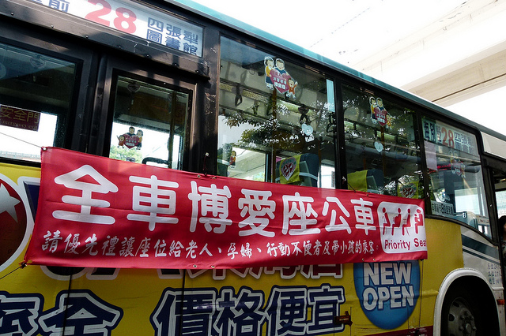

（photo credit：[Cheng-en Cheng](https://www.flickr.com/photos/rail02000/7949216336)）

一如往常，又是個通車的日子，每次在火車站，都是五味雜陳，那是個從最高到最低，各階層彼此交集的場所。而每次搭車，最讓我覺得有意思的，是即使車廂再滿，紅色座椅（博愛座）總是空在那裏沒人坐，直到有人踏出那勇敢的第一步(就是我！)。母親常跟我說，博愛座要讓給老弱婦孺，我坐下來，很沒禮貌。只是座位就要給有需要的人坐，自己已經累了一整天，行囊又重，我很需要休息，怎麼我來坐就是沒禮貌呢？

究竟禮貌到底如何定義？

設身處地以他人感受，表現出合理的外在表現嗎？那如果說，你設身處地為他人著想，但其實他根本不是想要你這樣對待他，這樣還是不是禮貌呢？

**● 讓坐？各國大不同**

我的摯友，她有很豐富的出國經驗，大學後也積極和校內的外國學生交流，一次和她討論到讓座的事，她分享了在日本的經驗。說在搭地鐵時，她很自然地依循在台灣的習慣，看到老人或孕婦就讓出自己的座位。然而往往都是不斷搖手，表示婉拒之意。她當下覺得真沒禮貌，都讓座給你，到底在害羞甚麼？直到日本友人事後告訴他，一般日本人不隨意讓座和接受他人的禮讓，因為妳會讓他覺得自己是人家的負擔，同時又怕給人添麻煩，不禮貌！

聽完的當下，我是又喜又驚。喜的是，厚臉皮的我，在日本絕對會更自在的坐位置、搶位置（笑）。驚的是，雖說推己及人，隨時站在他人角度並表現出合宜又讓人舒適的行為，「似乎」是禮貌，但我們往往很難完全知道別人的自由心志，自以為是的「禮貌」，反而因此成為別人的負擔，甚至是一種傷害！

那難道生活中的禮貌有這麼多變數，又難執行嗎？也不全然是。

還記得國小的時候 大家過馬路都會跟愛心媽媽說謝謝，可是大一點後，不知道是害臊還是怎麼的，連早安都不說了，逐漸忽略生活中的「小禮貌」。也是近來我一直想改進的一點。

**● 大學生眼中的禮節**

而兩年的大學生活，也充滿禮貌的教材和反省的機會。

宿舍裡，每個人空間有限，又都來自不同的家庭，彼此生活習慣的尊重和禮貌更顯重要。雖說我們無法時時提醒人家要注意，但基本的為他人著想的禮貌也不應該少。在人家睡覺念書時，走路可以小聲點。即使不是每個人都是料理達人，只是半夜起來煮消夜，嘗試低調一些，別弄得到處都是香味，也不為過吧？

當然也少不了大學的課堂！大學是個學習自我負責的階段，再加上自我要求甚高，所以翹課這種事不太會降臨我身上，課堂結束後，也都會向老師行個禮，表示謝謝。然而看到校園中不少同學，對於所謂「營養學分」的授課老師，不僅少了對老師該有的禮貌，低頭滑手機或是對老師的冷淡，也是教室裡常有的畫面，看了都教人很心寒。

但是，即使奉禮貌為生活圭臬，直到最近，卻因為不自覺的「無禮」，傷害到身邊關心我的人。

大學後，碩大的校園讓四散於校園各角落的同學，不太容易隨時相見和討論，因此這兩年來十分仰賴臉書的聯絡。很無奈的是，在電腦另一端的同學，往往只看到你掛在線上，很直覺地認為:「妳很閒，所以上線 。」卻看不到妳到底在忙些甚麼，所以每次的上線除了討論和發文外，最不勝其擾的就是面對不斷突如其來的「騷擾」。因此，我開始會「已讀不回」、「不讀不回」，甚至顯示下線只為了要「躲避風頭」。

原以為可以一直如此「清靜」下去，直到前些陣子和高中同學出遊，聊到我們在臉書的互動時，原本談笑風生的她，突然嚴肅的問我：「妳最近是不是在生我的氣？明明在線，怎麼問候妳都已讀不回，甚至不讀不回，讓我真的很受傷。」一種油然而生的歉意感湧上心頭。因為某些「不識相」、不熟悉的臉書好友不禮貌的侵擾，在處理他們無禮的同時，卻也因此「一視同仁」的冷淡對待最好的朋友們。不經意的也成為自己最討厭的無禮之人，這次的經驗讓我深深的震撼到。

**● 學習，才會改變**

自從那次震撼後，雖然仍然用老方法面對臉書的無禮騷擾，但盡量不冷落關心我的好友，也希望他們不時地提醒我。不是每個人都能擁有啟發世人的大智慧，但我們可以用小智慧來帶給周邊友人快樂與尊重，那就是禮貌。即使可能自己所認為的禮貌，和別人有落差，但以禮相待不應該就此停滯，就像我們不會因為一次送了人家討厭的禮物，就再也不準備禮物。

畢竟，禮貌是最簡單的善意，一個微笑，一句問候，說聲謝謝，生活中的每個小細節，都是禮貌，都能使人感到被尊重。有禮之人，推己及人，我們都應該將禮貌成為生活的一部份，讓因為現代化被加快腳步的人們，仍能保有最單純的人情溫暖，使禮貌無所不在。

（作者為元智大學會計系三年級學生）